**Question de cours :**

1. Fonctionnalités associées à Measurement & Automatisation Explorer (MAX).

* Etablissement de tous les paramètres de configuration des périphériques et des voies.
* Lecture des informations enregistrées par le Gestionnaire de périphériques dans le registre Windows.
* L’attribution d’un numéro de périphérique logique à chaque périphérique DAQ.

1. Paradigme de LabVIEW :

C’est le flux de donnée (dataflow programing), le signal va de la gauche vers la droite.

1. Quels éléments composent un VI ?  
   B Face avant  
   D Diagramme
2. Laquelle de ces structures doit s’exécuter au moins une fois ?

B Boucle « while »

1. Lequel de ces éléments n’est pas disponible depuis la face avant ?  
   C Constante

**Exercice 1 : Question de cours :**

Identification de brochage

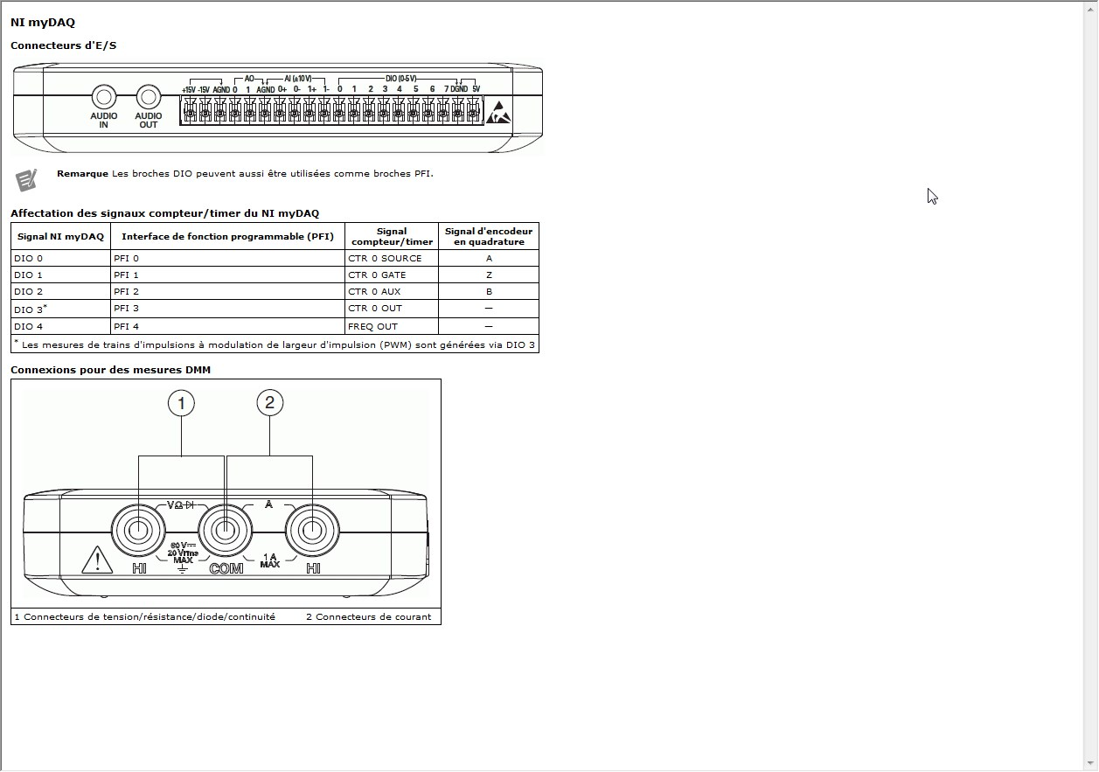

2- Différents modes de fonctionnement

* Analogique
* Numérique

3- Génération à l’aide de MAX et de NI MyDAQ un signal analogique non sinusöidal 1V.

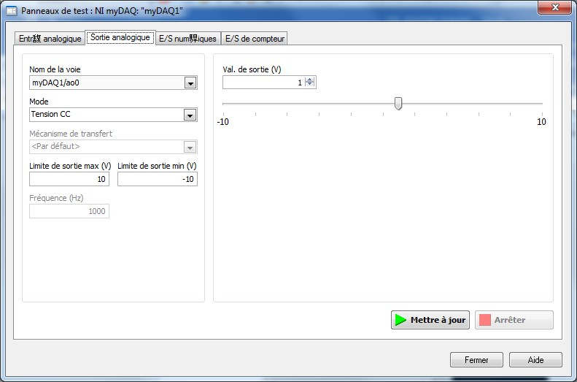

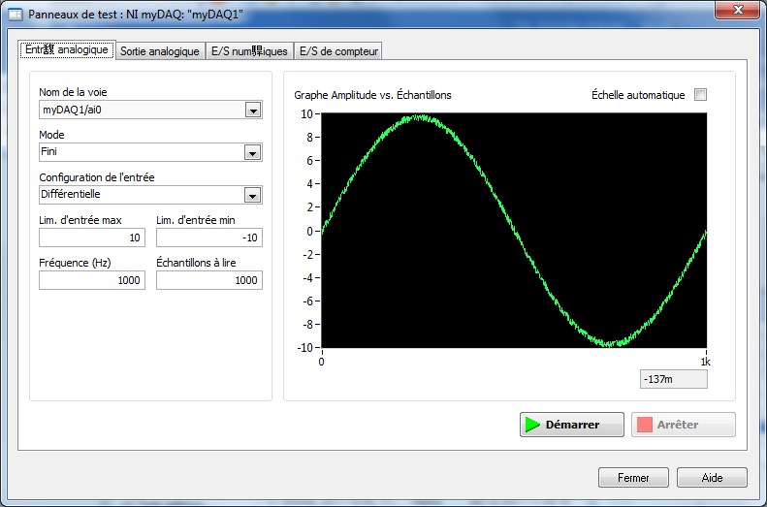

4- Oui, il est possible de visualiser ce signal AO0. A l’aide d’un osciloscope.

**Exercice 2 : Utilisation de NI LabVIEW**

Prise en main de l’outil LabVIEW (face avant/Diagrame/Projet)

1. Création du projet LabVIEW pour la gestion du TP avec l’arborescence suivante

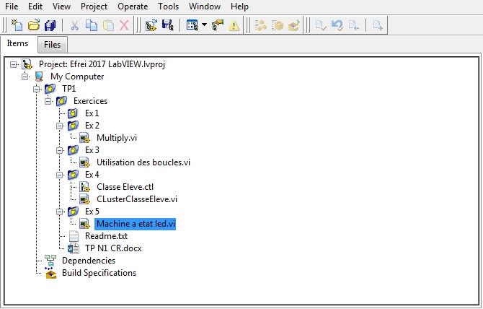

1. Nature des dossiers utilisés dans le projet ci-dessus.

* Folder auto-populating (dossier réel affichant le contenu en temps réel de son contenu)

1. Création du VI :

**Front avant**

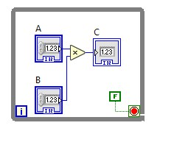

Diagramme

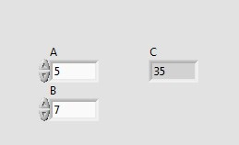

**Exercice 3 : Construction d’un VI simple**

**1.**

|  |  |
| --- | --- |
| Différence entre boucle « while » et « for » | |
| Boucle While | Boucle For |
| S’exécute toujours au moins une fois (lors de sa première itération) | Peut jamais s’exécuter |
| Possède un toujours un bouton d’arrêt | Ne possède pas de bouton d’arrêt |
| Les tunnels renvoient automatiquement un tableau de données | Les tunnels renvoient automatiquement la dernière valeur |

1. **Scénario** :
2. Condition nécessaire :

**f > 59**.

1. Nombre d’itération à effectuer :

**60 itérations**.

1. Il est plus facile d’implémenter une boucle « for » que’une boucle « while »
2. **Création du VI** :  
   - boucle utiliser : boucle « for », car il est plus facile de l’implémenter

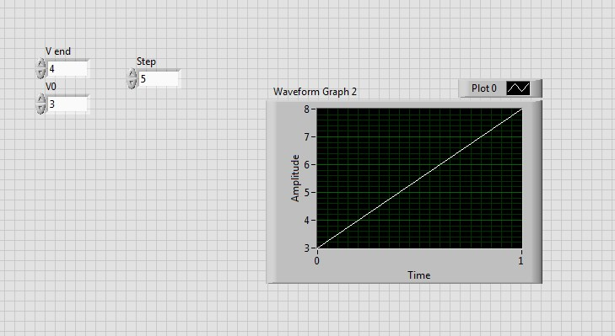

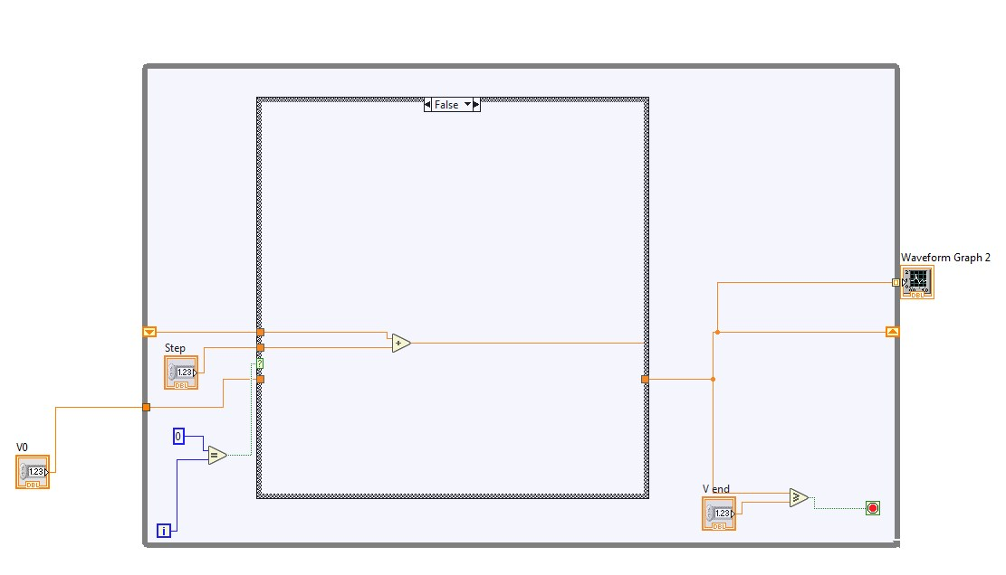

**Exercice 4 :**

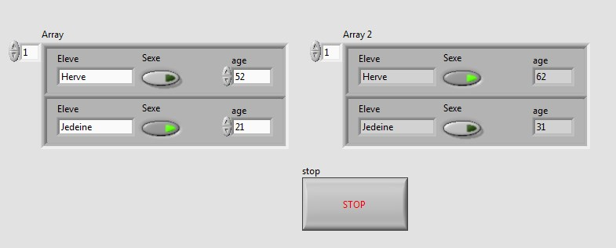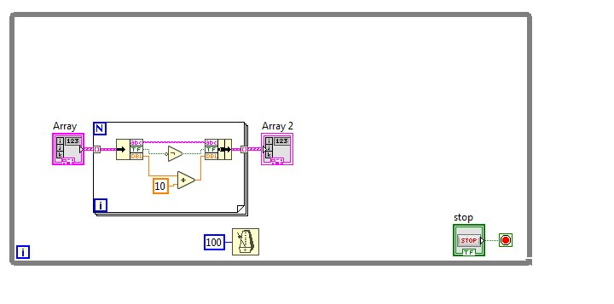

**Explication** :

Mettre le mode index sur la boucle for permet à ce que la boucle for prend pour parametre un cluster par itération. Ainsi, on extrait le cluster et on lui fait subit des opérations. On fini par le réinséré les donnée du cluster modifier dans le tableau de sortie.

**Exercice 5 :**

